“学习贯彻党的二十大精神”思政微课堂！开讲啦！

[人民日报理论](javascript:void(0);)

**人民日报理论**

微信号 rmrbllb

功能介绍 增强理论思维，把握事物本质。

2023-06-29[原文](https://mp.weixin.qq.com/s?__biz=MzA5NTMzMDgzMA==&mid=2735292003&idx=1&sn=47fb06a3369ad44a58f98c1b536fc31a&chksm=a0acf1a2c1ad3ce22f01983d29a69ba111c7ccb8c7c653bc50e57e99ef92ddebbfbe016ab87d&scene=27#wechat_redirect&cpage=10) 发表于

收录于合集

一个民族要走在时代前列，就一刻不能没有理论思维，一刻不能没有正确思想指引。当前，学习贯彻习近平新时代中国特色社会主义思想主题教育正在全党深入开展。为了推动主题教育走深走实，庆祝中国共产党成立102周年，和广大网友特别是青年一起深入学习领会党的二十大精神，人民日报社理论部、人民网联合制作“学习贯彻党的二十大精神”思政微课堂，邀请全国思想政治教育战线的优秀青年教师进行专题解读。

今天推出第1期“青年强，则国家强——敢想敢为，善作善成”（主讲人：郑州大学 周荣方）。敬请收看！

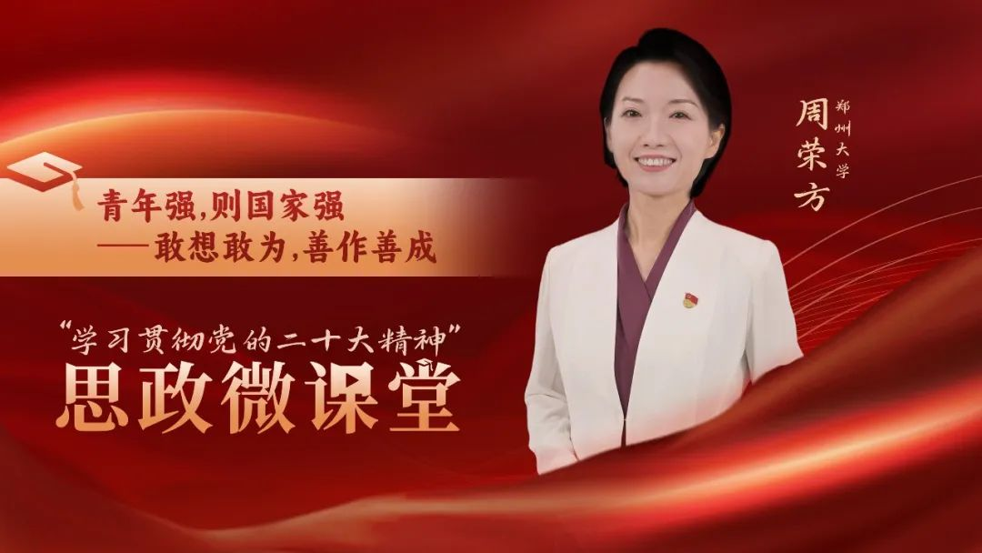

### 精选留言

用户设置不下载评论